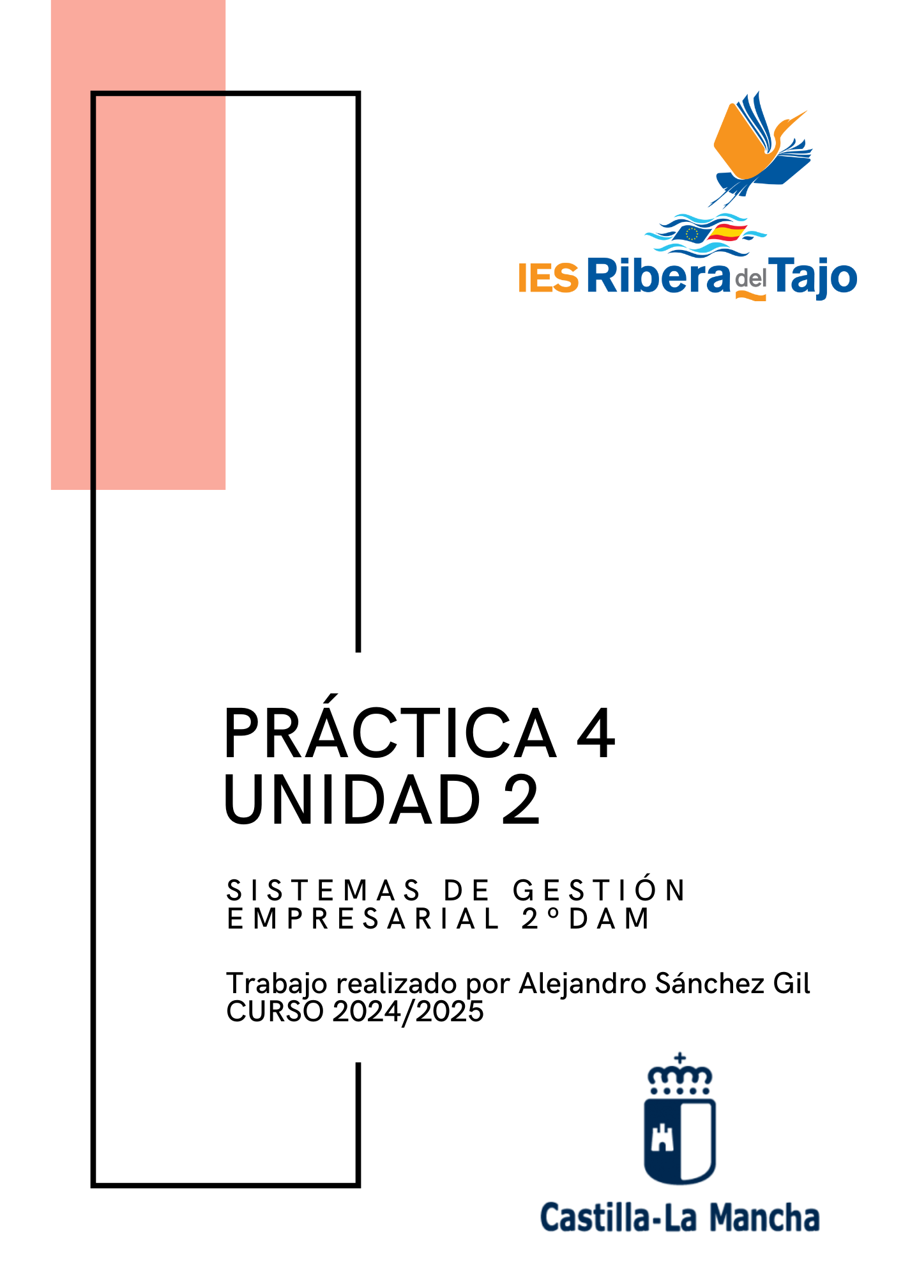

ÍNDICE

|  |  |
| --- | --- |
| ACTIVIDAD 4. Investigación Comunicación Cliente-Servidor en Odoo | |
| **logo IES Ribera del Tajo**  **UNIDAD DE TRABAJO 2.**  [INSTALACIÓN Y CONFIGURACIÓN DE ERP](https://fp.cloud.riberadeltajo.es/moodle/course/view.php?id=17" \l "section-2) | |
| **MÓDULO:**  SISTEMAS DE GESTIÓN EMPRESARIAL | **GRUPO**: DAM2 |
| **FECHA:****18/10/2024** | |

ALUMNO/A (Nombre y Apellidos): Alejandro Sánchez Gil

RESULTADOS DE APRENDIZAJE Y CRITERIOS DE EVALUACIÓN RELACIONADOS.

**RA2. Implanta sistemas ERP-CRM interpretando la documentación técnica e identificando las diferentes opciones y módulos.**

|  |  |
| --- | --- |
| **CRITERIOS DE EVALUACIÓN** | **CALIFICACIÓN** |
| d)Se han realizado instalaciones cliente/servidor. |  |

Como ya vimos en el tema anterior Odoo trabaja en una arquitectura cliente servidor.

Vamos a investigar la forma en la que podemos conectarnos a una máquina en la que tenemos instalado Odoo, que actuará como servidor, desde otra máquina cliente.

Para ello vamos a utilizar dos máquinas virtuales con Windows.

Aquí tienes algunas cuestiones que debes tener en cuenta:

✓ Que mecanismo vamos a utilizar para poder comunicarnos.

✓ Como debe estar configurado el mecanismo de comunicación entre el cliente y el servidor.

✓ ¿La utilización de puertos es necesaria para la comunicación?

Una vez que hemos conectado con nuestro cliente y nuestro servidor Odoo, vamos a seguir investigar la forma en la que podemos dividir nuestro servidor Odoo, es decir, vamos a tener dos máquinas, una en la que alojará nuestro servidor Odoo y otro donde se alojará nuestro servidor PostgreSQL.

Para ello tendremos que realizar una nueva instalación de Odoo en la que solo instalaremos, el servidor de Odoo (NO instalaremos la base de datos en esa máquina) y que nos permita conectarnos con la máquina donde tenemos instalada la base de datos PostgreSQL, puedes utilizar la máquina que utilizamos en el tema anterior.

Aquí tienes algunas cuestiones que debes tener en cuenta:

1. ¿Los mecanismos de comunicación son los mismos que en el caso anterior?

2. ¿Los puertos son los mismos?

3. ¿Necesitamos realizar alguna configuración para que se pueda dar la comunicación entre la base de datos y el servidor Odoo?

### MECANISMO DE CONEXIÓN

El mecanismo de conexión que vamos a emplear para conectarnos desde nuestra máquina virtual cliente a nuestra máquina virtual servidor será a través de HTTP o HTTPS, utilizando un navegador o una aplicación que se conecte a través del servidor con su IP o dominio.

### CONFIGURACIÓN CLIENTE-SERVIDOR

El servidor de Odoo tiene que estar configurado para aceptar conexiones desde clientes remotos, esa sería nuestra máquina virtual cliente, esto lo podemos gestionar desde el firewall de nuestro equipo, tenemos que asegurarnos de que el puerto en el que se aloja el servidor de Odoo que es el 8069 este abierto y escuche peticiones externas de la misma red.

Si configuramos el servidor con seguridad HTTPS también será necesario configurar un certificado SSL en el servidor

### UTILIZACIÓN DE PUERTOS

Sí, es necesario usar puertos, como ya he mencionado antes, las solicitudes de conexión serán tramitadas de manera local en los puertos de conexión de la misma red en distintos equipos, de forma general se aloja en el 8069, aunque si se utiliza un protocolo HTTPS se puede usar el 443.

### ¿MISMOS MECANISMOS DE CONEXIÓN EN ODOO QUE EN POSTGRE?

No, ya que aunque sea también una arquitecutra cliente-servidor, existe una conexión directa entre el servidor de Odoo y el de PostgreSQL, que a diferencia del servidor de Odoo con el cliente, utiliza el protocolo TCP/IP para bases de datos.

### ¿MISMOS PUERTOS?

No, los puertos en los que se alojan Odoo y PostgreSQL son distintos, utilizando Odoo el 8069 y PostgreSQL el 5432 para aceptar las conexiones del servidor de Odoo

### CONFIGURACIÓN ODOO-POSTGRESQL

Si, tenemos que configurar lo siguiente:

En PostgreSQL tenemos que configurar el archivo pg_hba.conf para que acepte conexiones desde la dirección IP de la máquina donde está instalado Odoo.

Solo tendríamos que añadir una línea que permita la conexión desde la IP.

En Odoo tendremos que configurar el archivo odoo.conf, donde tendremos que especificar la dirección IP de nuestro servidor PostgreSQL y su puerto, que es usualmente el 5432

Finalmente, en nuestro Firewall tendremos que comprobar que ambas máquinas estén configuradas para recibir conexiones en ambas aplicaciones, tanto Odoo como PostgreSQL entre ellas.